FitSync
健身训练专注记录工具
不是在「记录健身」，而是在「不打断训练节奏的前提下完成记录」。

技术栈
Next.js 16 | TypeScript | Tailwind CSS v4 | Framer Motion | lucide-react | localStorage
2025年6月 | 个人项目

项目概述用户以最少的操作完成每组训练数据的记录。
- 传统健身 App 记录一组需要 3-5 次点击 + 键盘输入，FitSync 只需 1 次点击
- 力竭时容易忘记做到第几组——进度条 + 圆点指示器让组数一目了然
- 组间休息需要手动启动计时——FitSync 确认一组后自动开始 90 秒倒计时
- 80px 大按钮适配出汗/颤抖手指，深色 + 琥珀色配色适合暗光健身房

核心功能
- 一键记录训练组：点击 + 按钮 → 弹出确认面板 → 数据默认复制上一组 → 确认
- 智能组间休息：自动 90 秒 SVG 圆形倒计时，支持跳过，基于时间戳保证精度
- 快捷微调：重量 ±2.5kg / 次数 ±1 的按钮式调整，比键盘输入快一个数量级
- 3 秒撤销：误操作后轻量回退，不做二次确认弹窗打断训练节奏
- 训练完成总结：自动展示全部组数明细 + 总训练量（kg）
- localStorage 持久化：刷新/关闭页面数据不丢失，MVP 阶段无需后端
- 移动端优化：375px 适配，Framer Motion 弹簧动画，iOS Sheet 手感

设计亮点
深色底 (#050505) + 琥珀色 (#f59e0b) —— 铁馆暖光色调，传递热量和能量感，暗光环境下不刺眼
80px + 大按钮 —— 降低操作精度要求，出汗/颤抖手指也能准确点击
默认复制上一组 —— 80% 情况下用户不改变重量，减少不必要的操作步骤
时间戳而非倒数数值 —— 切 Tab 再切回来，休息计时仍然准确

界面展示
在 Chrome DevTools 移动端模式（375px × 812px，iPhone 14 Pro）下截图。
截图 1：动作选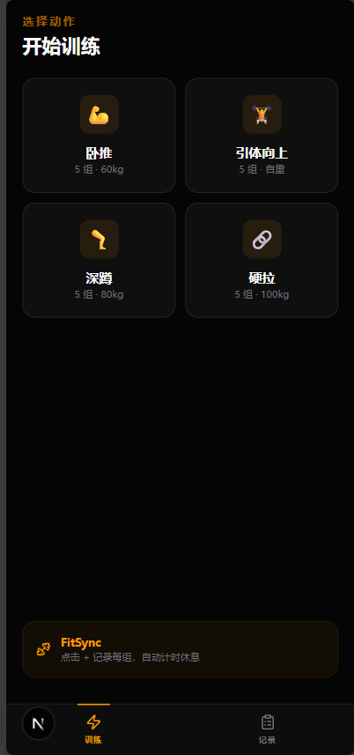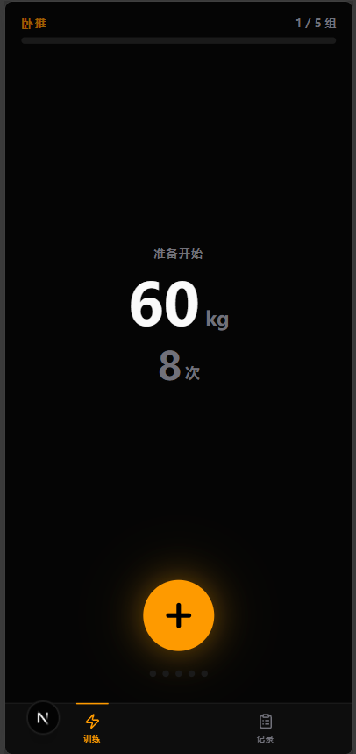择界面 + 训练中主界面
左侧：4 个预设动作的 2×2 选择网格 | 右侧：训练中界面，显示重量/次数，底部 80px + 按钮
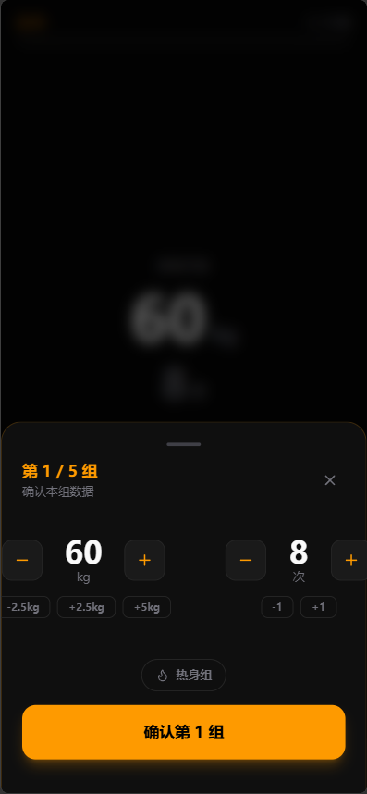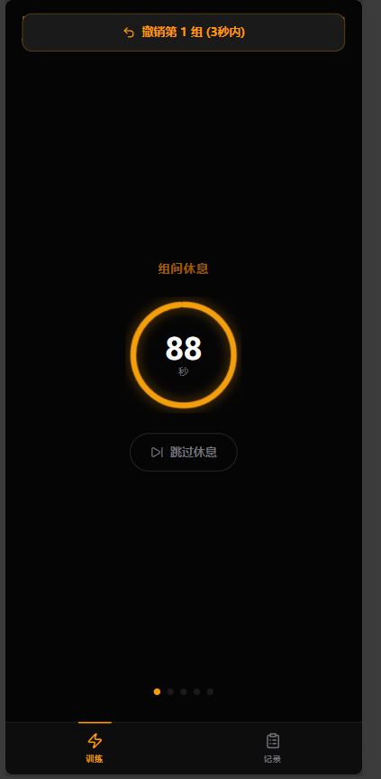 + 组间休息计时器
左侧：底部滑出面板，可微调重量/次数/热身组 | 右侧：SVG 圆形进度休息倒计时
截图 3：训练完成弹窗 + 训练记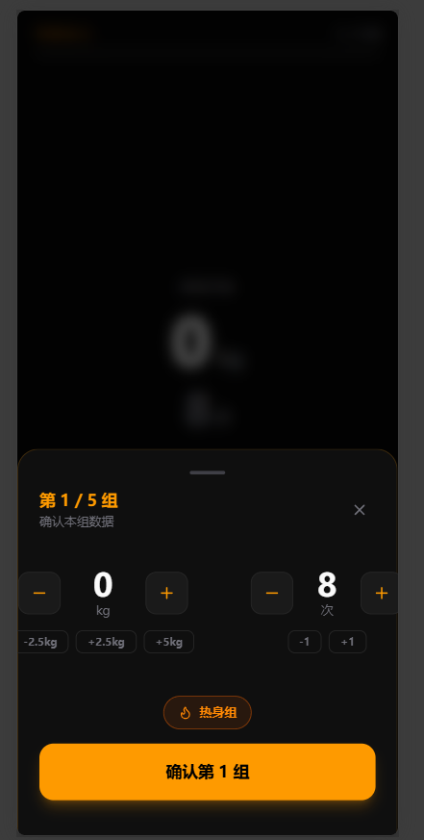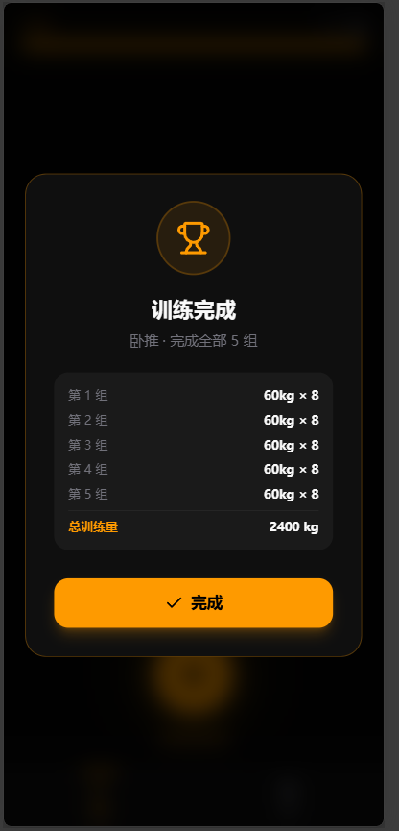录 Tab
左侧：完成弹窗展示全部组数 + 总训练量 | 右侧：今日训练记录列表

链接与资源
GitHub 仓库 | https://github.com/TWTYS1/-FITsync
在线 Demo | https://twtys1.github.io/-FITsync/

